Entrega 1 - Análise Descritiva dos Dados
Este relatório apresenta uma análise descritiva dos dados coletados, com o objetivo de compreender o comportamento geral das informações analisadas. A análise busca identificar características relacionadas à distribuição dos dados, à sua variabilidade e à existência de possíveis valores atípicos.
Para isso, foram utilizadas medidas estatísticas de posição, como média, mediana e moda, e medidas de dispersão, como variância e desvio padrão. Também foram utilizadas representações gráficas para facilitar a interpretação dos resultados.
A base de dados utilizada neste trabalho contém informações financeiras organizadas por ano e por diferentes indicadores. Para a realização da análise, foram selecionados os indicadores considerados mais relevantes para o objetivo do projeto.
Os dados foram inicialmente organizados e tratados para possibilitar a realização dos cálculos estatísticos e a criação das representações gráficas.

Medidas de posição
Indicador Média (R$ bi) Mediana (R$ bi) Moda

Total do Ativo 9.155,01 ≈ 9.315,70 Não possui
Total do Passivo -9.155,01 ≈ -9.315,70 Não possui
DRE – Receita 9.615,26 ≈ 8.979,35 Não possui
DRE – EBITDA 7.805,41 ≈ 7.261,85 Não possui
DRE – Resultado Líquido 8.055,95 ≈ 7.298,95 Não possui
FLU – Receita 9.430,48 ≈ 8.912,35 Não possui
FLU – Geração de Caixa -33,50 ≈ 258,95 Não possui
FLU – Saldo Final 1.362,82 ≈ 1.250,60 Não possui

Medidas de posição
Indicador Variância Desvio Padrão

Total do Ativo 11.941.311,98 3.455,59
Total do Passivo 11.941.311,98 3.455,59
DRE – Receita 4.503.943,36 2.122,25
DRE – EBITDA 5.137.968,91 2.266,71
DRE – Resultado Líquido 11.071.258,48 3.327,35
FLU – Receita 6.687.451,46 2.586,01
FLU – Geração de Caixa 1.153.026,38 1.073,79
FLU – Saldo Final 886.516,49 941,55

Total do Ativo por ano-
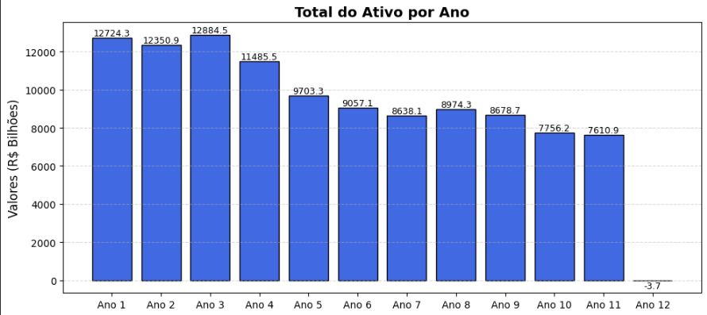
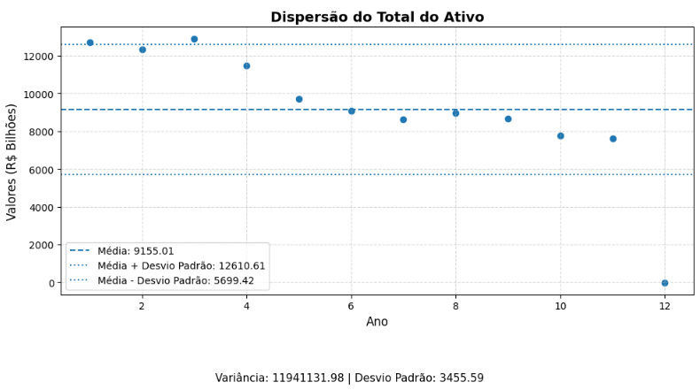
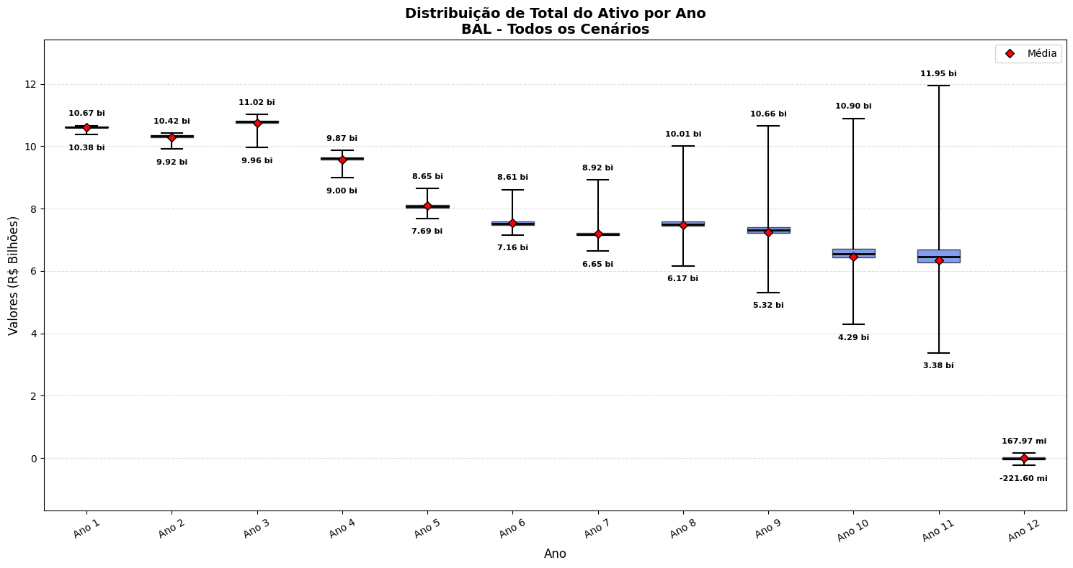
O gráfico apresenta a evolução do Total do Ativo ao longo dos anos analisados. Observa-se que os valores são mais elevados no início do período e apresentam uma tendência geral de redução ao longo dos anos, apesar de algumas oscilações. No último período, o valor apresenta uma queda bastante acentuada em relação aos anos anteriores.
Média: R$ 9.155,01 bilhões. A média representa o valor médio do Total do Ativo durante o período. A diferença entre os maiores e menores valores mostra que existe uma variação considerável entre os anos. (culpa do 12 se não fosse isso teria uma variação menor)
Mediana: ≈ R$ 9.315,70 bilhões. Por estar próxima da média, indica que o valor central da série está relativamente próximo do comportamento médio observado.
Moda: Não possui moda, pois não há um valor que se repita de forma predominante.

Total Passivo por ano-
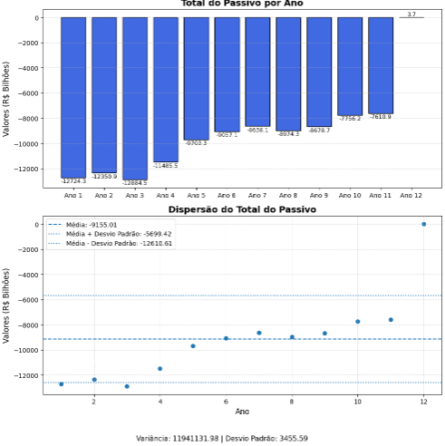
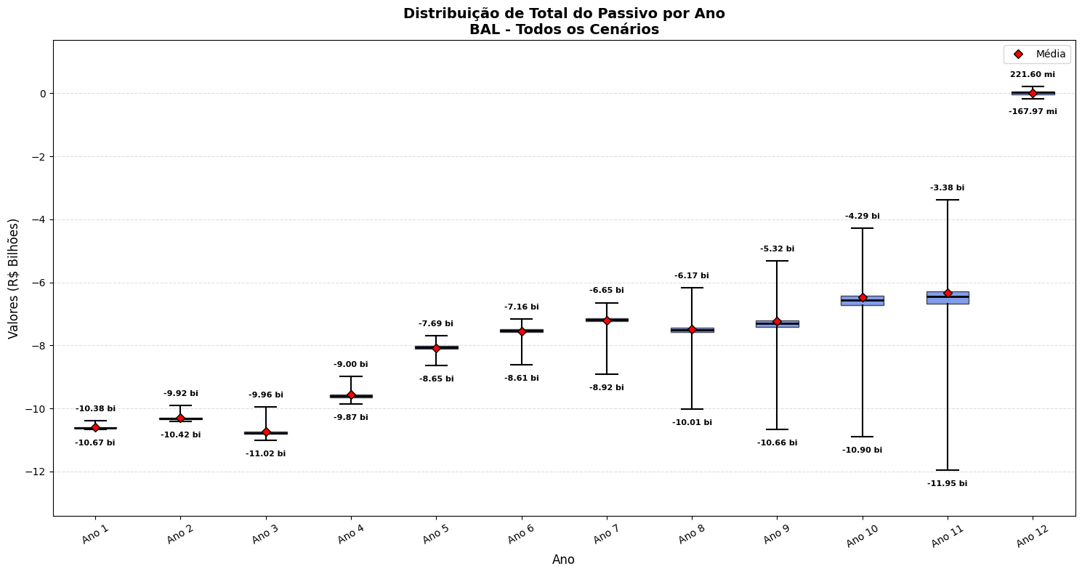
O gráfico apresenta a evolução do Total do Passivo ao longo do período analisado. Os valores aparecem predominantemente negativos e apresentam comportamento semelhante ao Total do Ativo, com valores mais elevados em módulo no início da série e redução ao longo dos anos. Também é possível observar oscilações entre os períodos.
Média: -R$ 9.155,01 bilhões. A média representa o valor médio do passivo no período analisado. A diferença entre os valores demonstra uma variação significativa ao longo dos anos. (culpa do 12 se não fosse isso teria uma variação menor)
Mediana: ≈ -R$ 9.315,70 bilhões. O valor próximo à média indica que o centro da distribuição está relativamente próximo do valor médio.
Moda: Não possui moda, pois os valores não apresentam repetição predominante.

Total do DRE Receita por ano-
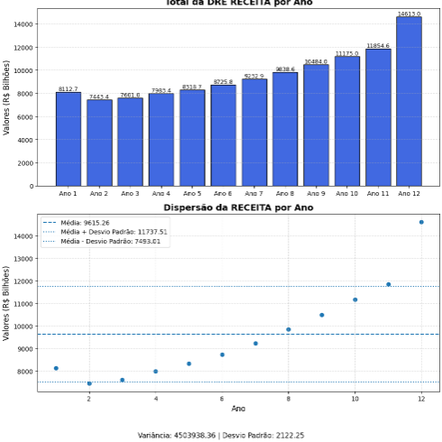
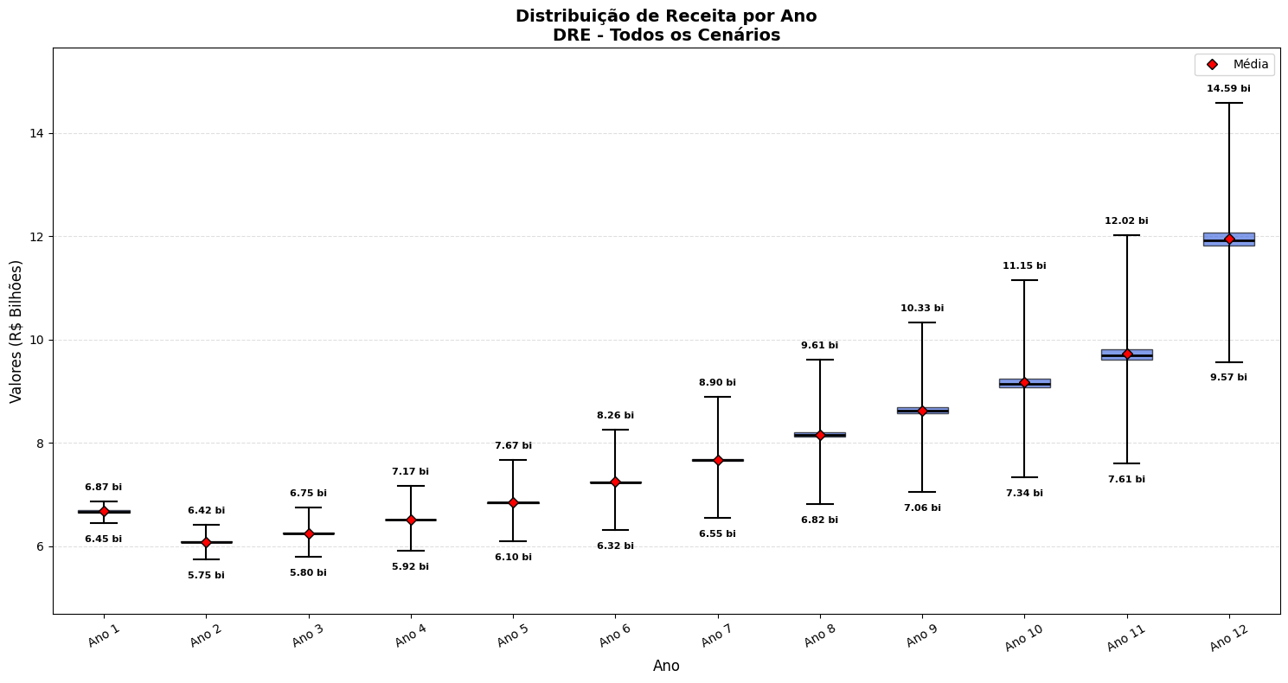
O gráfico apresenta a evolução da Receita ao longo dos anos. Observa-se uma tendência de crescimento durante praticamente todo o período, passando de aproximadamente R$ 8.112,7 bilhões no início para R$ 14.613,0 bilhões no final da série. O crescimento torna-se mais evidente nos últimos anos.
Média: R$ 9.615,26 bilhões. Representa a receita média durante o período. Como os valores aumentam principalmente nos últimos anos, esses valores mais elevados contribuem para aumentar a média. (culpa do 12 se não fosse isso teria uma variação menor)
Mediana: ≈ R$ 8.979,35 bilhões. É inferior à média, indicando que os valores mais elevados registrados nos anos finais influenciaram o valor médio.
Moda: Não possui moda, pois não há valores repetidos de forma predominante.

Total do EBITDA por ano-
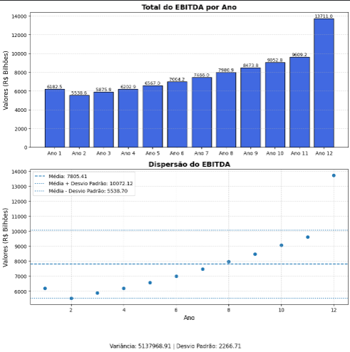
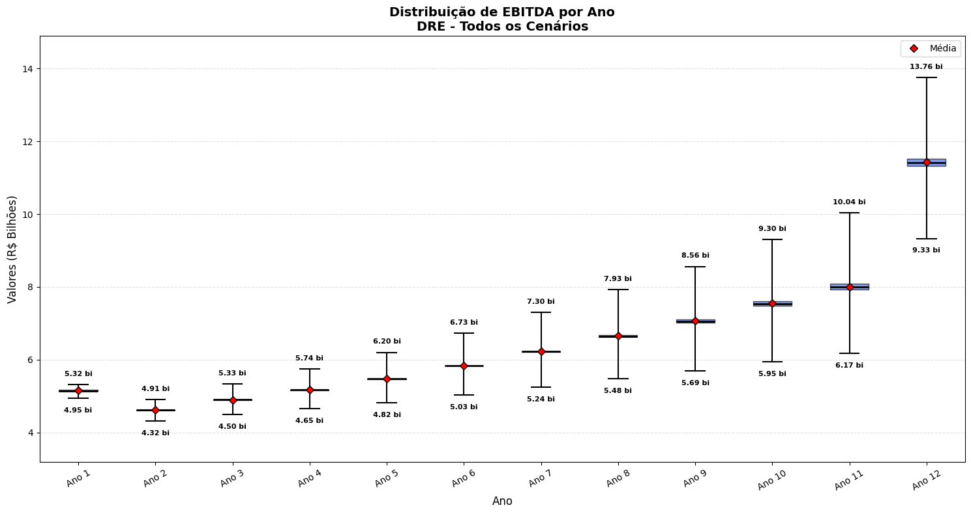
O gráfico apresenta a evolução do EBITDA durante o período analisado. É possível observar uma tendência geral de crescimento, com algumas oscilações nos primeiros anos e um crescimento mais acentuado nos anos finais. O indicador passa de aproximadamente R$ 6.182,5 bilhões para R$ 13.711,0 bilhões.
Média: R$ 7.805,41 bilhões. Representa o EBITDA médio no período. Os valores mais elevados observados nos últimos anos contribuem para elevar a média.
Mediana: ≈ R$ 7.261,85 bilhões. É inferior à média, indicando que os valores mais altos do final da série tiveram influência sobre o valor médio.
Moda: Não possui moda, pois os valores não se repetem de maneira predominante.

Total da Receita Liquida por ano-
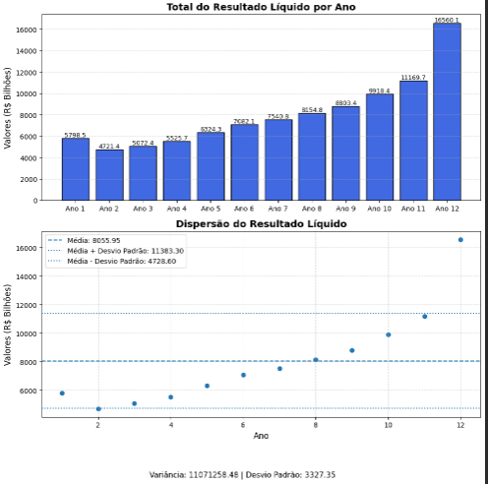
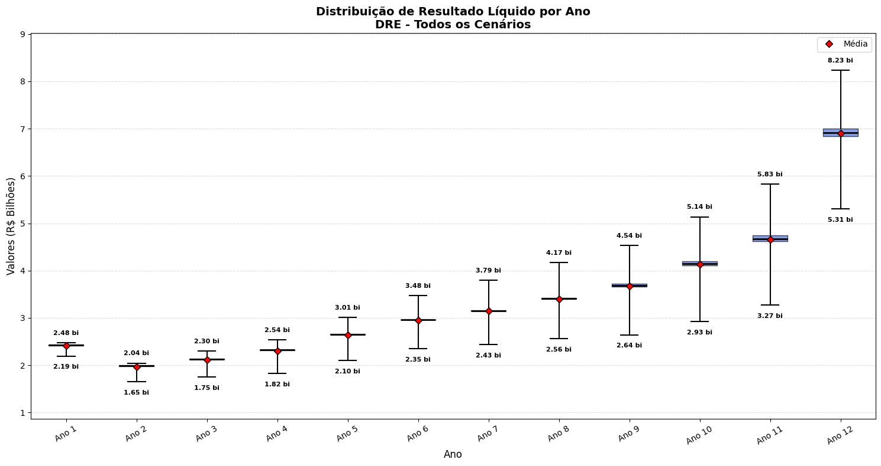
O gráfico apresenta a evolução do Resultado Líquido. Observa-se uma tendência de crescimento ao longo do período, embora ocorram algumas oscilações. Nos últimos anos, o crescimento é mais expressivo, chegando a aproximadamente R$ 16.560,1 bilhões no final da série.
Média: R$ 8.055,95 bilhões. Representa o Resultado Líquido médio durante o período. Os valores elevados dos últimos anos aumentam o valor da média.
Mediana: ≈ R$ 7.298,95 bilhões. A mediana é inferior à média, mostrando que os valores mais elevados registrados no final do período influenciaram significativamente a média.
Moda: Não possui moda, pois não existe um valor predominante que se repita.

Total do FLU Receita por ano-
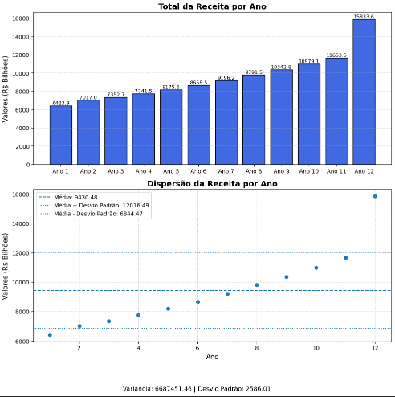
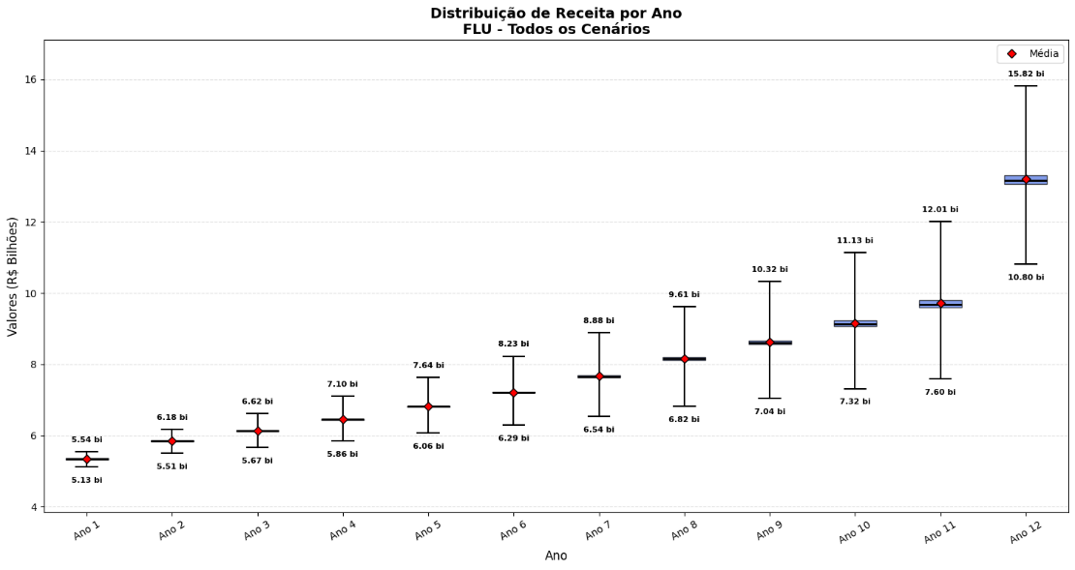
O gráfico representa a evolução da Receita no fluxo analisado. Observa-se uma tendência crescente durante o período, com aumento relativamente contínuo dos valores. A receita passa de aproximadamente R$ 6.423,9 bilhões no início para R$ 15.833,6 bilhões no último período.
Média: R$ 9.430,48 bilhões. Representa a receita média durante o período. O crescimento observado nos últimos anos contribui para elevar a média.
Mediana: ≈ R$ 8.912,35 bilhões. É inferior à média, indicando que os valores mais elevados dos últimos anos influenciaram o resultado da média.
Moda: Não possui moda, pois os valores não apresentam repetição predominante.

Total da Caixa por ano-
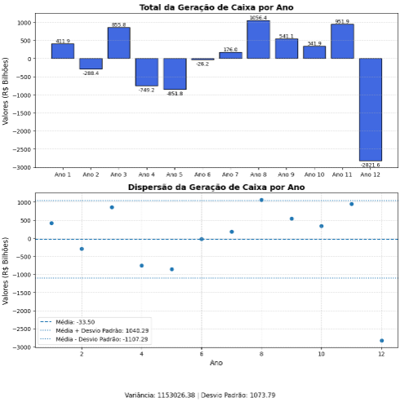
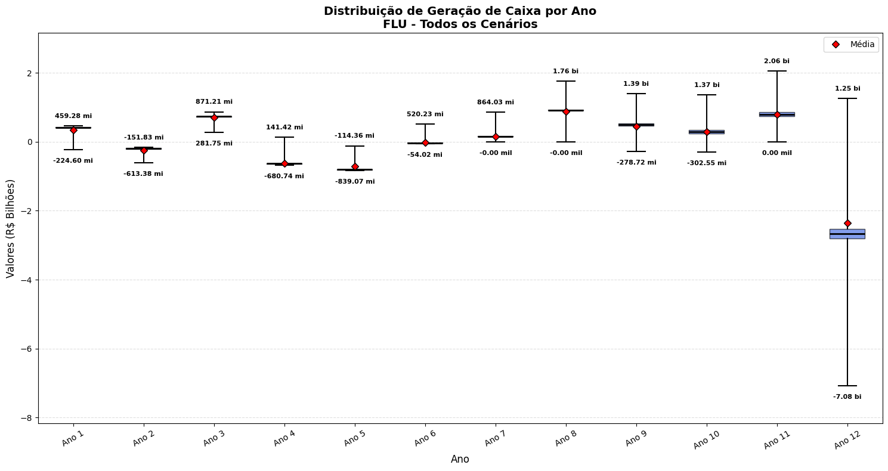
O gráfico apresenta a evolução da Geração de Caixa. Diferentemente dos demais indicadores, apresenta oscilações mais acentuadas, alternando entre valores positivos e negativos. Destaca-se o último período, que apresenta um valor negativo de aproximadamente R$ 2.821,6 bilhões.
Média: -R$ 33,50 bilhões. A média ficou próxima de zero, porém negativa. O valor negativo elevado observado no último período influencia fortemente a média, reduzindo seu resultado. (culpa do 12 se não fosse isso teria uma variação menor)
Mediana: ≈ R$ 258,95 bilhões. A mediana é positiva e superior à média. Isso demonstra que o valor negativo elevado do último período teve forte influência sobre a média, enquanto o valor central da série permaneceu positivo.
Moda: Não possui moda, pois não existe um valor que se repita de forma predominante.

Saldo Final por ano-
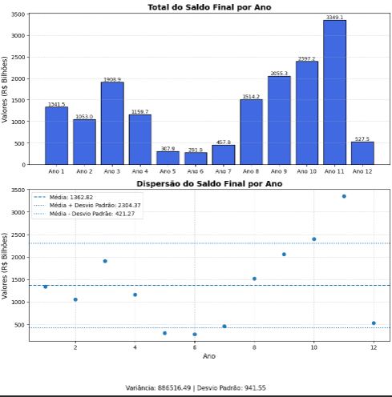
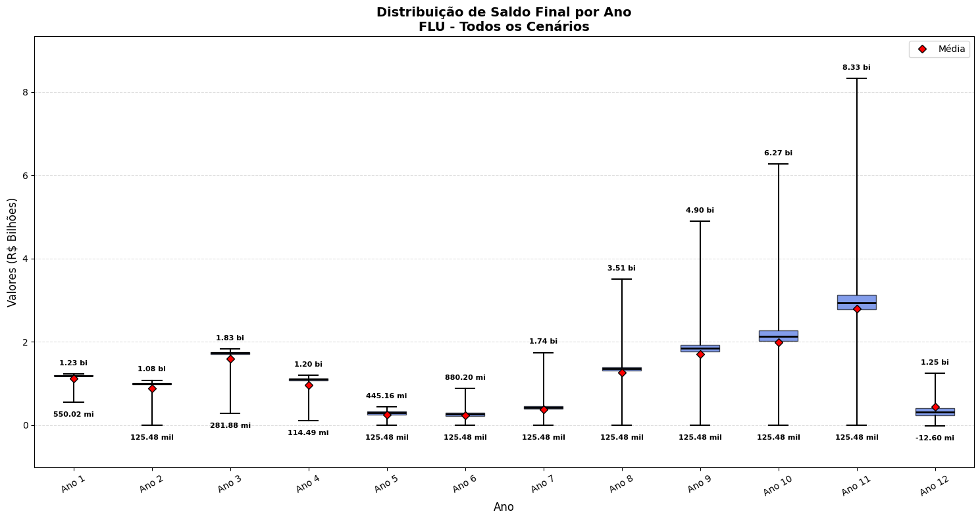
O gráfico apresenta a evolução do Saldo Final durante o período analisado. Os valores apresentam oscilações ao longo dos anos, alternando períodos de crescimento e redução. O maior valor observado é de aproximadamente R$ 3.349,1 bilhões, enquanto outros períodos apresentam valores significativamente menores.
Média: R$ 1.362,82 bilhões. Representa o saldo final médio durante o período analisado e serve como referência para avaliar os valores registrados em cada ano.
Mediana: ≈ R$ 1.250,60 bilhões. Está relativamente próxima da média, indicando que o valor central da série apresenta comportamento semelhante ao valor médio, embora alguns valores mais altos contribuam para elevar a média.
Moda: Não possui moda, pois os valores não apresentam repetição predominante.

